М.М. Пашков
Эмблематический гербов-
ник дворянских родов Рос-
сийской империи и Царст-
ва Польского. Принципы
составления, отечествен-
ный и зарубежный опыт,
проблемы и перспективы
Атрибуция предметов искусства и антиквариата
является одной из основных задач современного искус-
ствоведения. Большую роль в атрибуции, в случае нали-
чия на предмете герба, может играть геральдико-
генеалогический метод. При этом, источники, с помо-
щью которых искусствовед или иной специалист может
осуществить точную и правильную атрибуцию герба на
предмете, и тем самым, установить его владельца или
персонажа, как правило, ему недоступны.
Довольно остро эта проблема стоит в случае на-
личия на предмете неизвестного российского или поль-
ского дворянского герба. Это связано с тем, что среди
экспонатов российских (особенно провинциальных) му-
зеев преобладают вещи отечественного происхождения.
Подобная ситуация складывается и с владельческими
экслибрисами книг в российских библиотеках и с ар-
хивными документами, где иногда помещается изобра-
жение герба без указания на род, к которому тот принад-
лежал. Основным методом работы специалиста, как и
сто лет назад, остаётся фронтальный просмотр Общего
гербовника и иных российских и польских гербовников
в поисках нужного герба, что довольно трудоёмко и за-
нимает значительное время. Также далеко не всегда на-
1
42

учно-геральдическая квалификация музейного или ино-
го культурного работника достаточна для оценки резуль-
татов поиска герба, что может привести (и приводит) к
неправильной или частично правильной атрибуции
предмета.
К сожалению, многие отечественные геральди-
сты-теоретики не уделяют должного внимания практике
геральдической атрибуции. До сих пор не введён в науч-
ный оборот составленный по распоряжению герольд-
мейстера Е. Рейтерна секретарем Гербового отделения
Виктором Горном в 1885 г. так называемый «Эмблема-
тический сборник дворянских гербов», хранящийся в
РГИА¹. Он предназначался как для быстрой атрибуции
российских и польских дворянских гербов в целях ис-
полнения запросов судебно-полицейских ведомств
в
Гербовое отделение по определению того или иного гер-
ба, так и для недопущения одинаковых сочетаний фигур,
делений и цветов при составлении новых гербов². Более
того, доступ к этому сборнику исследователей значи-
тельно затруднён (так как дела из фонда 1411 не выда-
ются в читальный зал).
Доступный
«Эмблематический
гербовник»
В.К. Лукомского³ имеет исключительно учебный харак-
тер и даёт представление лишь о трёх группах гербов:
гербы, чей сюжет позволяет определить принадлеж-
ность рода потомству того или иного (как правило, вы-
езжего) прародителя, гербы титулованных родов (выбо-
рочно) и польско-литовские гербы. Его объём (около 250
гербов) крайне недостаточен для какой-либо серьёзной
атрибуционной работы. Прочие попытки систематиза-
ции российских дворянских гербов также были далеки
от атрибуционных целей. Например, П. фон Винклер в
1
2
3
РГИА, Ф. 1411, Оп. 2, Д. 606 (отдел I, гербы однопольные), Д. 607
(отдел II, гербы многопольные), Д. 608 (алфавитный указатель
сборнику, 1890 г., черновой вариант); РГИА, Ф. 1343, Оп. 15, Д. 367
(список гербов, помещённых в Эмблематическом сборнике, 1861 г.).
Агафонова Е.А., Иванова М.Д. Три века российской геральдики. До-
кументы из коллекции РГИА. СПб.: Изд-во Гос. Эрмитажа, Славия,
к
2
005. С. 24–25; Борисов (Ильин) И.В. Родовые гербы России. М., Ка-
лининград: Виктория, Янтарный сказ, 1997. С. 62, 64.
Лукомский В.К. Эмблематический гербовник. М.: Историко-
архивный институт УГА НКВД СССР, 1944.
1
43

широко известном труде «Русская геральдика»⁴ давал
изображения гербов из Общего гербовника в качестве
иллюстраций параллельно помещаемой в книге теоре-
тической части, не ставя задачу каким-то образом их
систематизировать по отношению друг к другу. Кроме
того, этот труд остался неоконченным, и в него вошла
весьма ограниченная часть репертуара российских дво-
рянских гербов.
Современные исследователи российской родовой
геральдики, как правило, ограничиваются перечислени-
ем фамилий гербовладельцев, в гербы которых входит та
или иная фигура. Это ненамного облегчает труд атрибу-
тирующего, так как в случае, если фигура в искомом
гербе плохо читается, или не читается вовсе, или являет-
ся очень распространённой, поиск остаётся трудоёмким
и затратным по времени. Более того, даже такие скром-
ные попытки не всегда удачны. Например, в объёмной
работе Ж.-М. Тьебо⁵ слабое знание французским авто-
ром русского языка привело к ряду ошибок, как в транс-
крипции фамилий, так и в переводе русской геральдиче-
ской терминологии. Эти ошибки были столь существен-
ны, что были замечены и вызвали обоснованную крити-
ку со стороны князя Д.М. Шаховского⁶.
При этом, для определения западноевропейских
дворянских и бюргерских (мещанских) гербов сущест-
вуют несколько капитальных источников, к которым
специалист может обратиться в поисках того или иного
герба. Прежде всего, следует назвать семитомный сло-
варь геральдических фигур графа Т. де Ренесса⁷. Дан-
ный словарь включает в себя фамилии около 120000
европейских дворянских родов, сгруппированных по
наличию в композиции герба той или иной геральдиче-
4
Винклер П. фон. Русская геральдика. История и описание русских
гербов. Вып. 1–3. СПб.: Тип. И.А. Ефрона, 1892 (Вып. 1), 1894
(Вып. 2, 3).
5
6
Thiébaud J.-M. Armorial et nobiliaire de l’Empire de Russie. T. 1–2. Par-
is: S.P.M., 2014.
Schakhovskoy D.M., prince. Un événement historique. Armorial et nobi-
liaire de l’Empire de Russie // Bulletin intérieur de l’Union de la Nob-
lesse Russe. N^{O}136. Mars 2016. Paris: Association Noblesse Russe,
2
016. P. 3–12.
7
Renesse Comte Th. de. Dictionnaire des figures héraldiques. T. 1–7.
Bruxelles: Société belge de librairie, 1894–1903.
1
44

ской фигуры. Словник этого словаря опирается на клас-
сический «Общий гербовник» Ж.-Б. Рьетстапа⁸, что по-
зволяет найти герб даже при не очень хорошем знании
французской геральдической терминологии, на которой
он построен. Дополняют и совершенствуют эту систе-
му таблицы с изображениями гербов из гербовника
Ж. -Б. Рьетстапа, опубликованные художниками, отцом
и сыном В. и А. Ролланами⁹ в черно-белом варианте, и
раскрашенные согласно блазонов швейцарским худож-
ником Лионелем Сандозом в 1993–2002 гг. В задачу
данной статьи не входит описание алгоритма поиска
европейских гербов, но отметим, что при наличии неиз-
вестного герба европейского происхождения, прежде
всего, его следует проверять по вышеизложенной систе-
ме (условно называемой системой Ренесса – Рьетстапа).
Помимо собственно европейских, система включает в
себя около 250 российских и польских гербов (в основ-
ном, родов иностранного по отношению к России про-
исхождения и внесённых в первую часть Общего Гер-
бовника). Несмотря на данный положительный факт, это
крайне недостаточное количество для полноценного
поиска российских дворянских гербов с её помощью.
Вторым важным эмблематическим источником
локального характера является Большой словарь изо-
бражений гербов О. Нойбекера¹⁰, охватывающий значи-
тельный репертуар немецких бюргерских гербов (около
2
«
1000) на основе двенадцати частей так называемого
бюргерского Зибмахера»¹¹. Принцип построения этого
гербовника также опирается на отдельные фигуры,
сгруппированные по темам (космос, живые существа,
предметы быта и так далее), но важное место занимает
деление щита, помещаемое в гербовнике в том же по-
8
9
Rietstap J.-B. Armorial Général. T. 1–2. Gouda: G.B. Van Goor Zonen,
884–1887.
Rolland V. et H. Planches de l’Armorial Général de J.B. Rietstap
Armoiries des Familles contenues dans l’Armorial Général]. T. 1–6. Pa-
1
[
ris: Institut Héraldique Universel, 1903–1926.
1
1
⁰ Neubecker O. Großes Wappen-Bilder-Lexikon. Der bürgerlichen Ge-
schlechter Deutschlands, Österreichs und der Schweiz. Augsburg: Bech-
termünz Verlag, 1997.
¹ J. Siebmacher’s grosses und allgemeines Wappenbuch. Bürgerliche Wap-
pen. Bd. 5, Th. 1–12. Nürnberg: Bauer & Raspe, 1857–1925.
1
45

рядке, что и фигуры, от однопольных гербов до много-
польных.
Нельзя не отметить и некоторые национальные
электронные системы поиска гербов, доступные в сети
Интернет. Прежде всего, это система эмблематического
поиска польских гербов¹², основанная на гербовнике
Тадеуша Гайля¹³. В неё входит около 5000 польских гер-
бов, принадлежащих в общей сложности к 50000 поль-
ских шляхетских фамилий. Здесь возможен поиск как на
основе деления щита, так и по гербовым фигурам, вне
зависимости от деления. Оригинален ещё один польский
эмблематический источник – Таблицы гербовых одмян
С.Т. Хржоньского¹⁴. Он даёт при ограниченном объёме
1
238 польских гербов в очень наглядном виде. Гербы
расположены сплошными рядами по 10 в ряде и по 50
на странице, что даёт возможность беглого поиска нуж-
ного герба по изображению.
Открыт доступ пользователей к базам данных ро-
довых гербов с возможностью поиска по фрагменту бла-
зона (делению, фигуре или внещитовым элементам) в
некоторых странах Европы, например, Голландии (He-
raldische DataBank, HDB)¹⁵, Швейцарии (CHGH, Der
schweizerische genealogisch-heraldische Webkatalog)¹⁶
Франции (FranceGenWeb Héraldique)¹⁷.
и
Отдельно стоит отметить российский Интернет-
проект gerbovnik.ru¹⁸. На сегодня день это единственный
бесплатный русскоязычный ресурс, посвящённый как
1
² Gajl T., Milewski L. Herbarz Polski [Электронный ресурс] – Режим
доступа: URL: http://gajl.wielcy.pl/ (дата обращения: 02.07.2018).
³ Gajl T. Nowy herbarz polski. Gdańsk, Gdynia: Latarnia, 2016.
⁴ Chrząński S.T. Tablice odmian herbowych. Warszawa: Juliusz hr. Ost-
rowski, 1909.
1
1
1
1
1
1
⁵ CBG Familiewapens website vernieuwd [Электронный ресурс] – Ре-
жим доступа: URL: http://cbgfamiliewapens.nl/ (дата обращения:
0
2.07.2018).
⁶ Der schweizerische genealogisch-heraldische Webkatalog [Электронный
ресурс] – Режим доступа: URL: http://www.chgh.ch/ (дата обращения:
0
2.07.2018).
⁷ FranceGenWeb-Héraldique [Электронный ресурс] – Режим доступа:
URL: http://www.francegenweb.org/heraldique/index.php (дата обраще-
ния: 02.07.2018).
⁸ Общий гербовник Всероссийской Империи [Электронный ресурс] –
Режим доступа: URL: https://gerbovnik.ru/ (дата обращения:
0
2.07.2018).
1
46

официальным (вошедшим в Общий гербовник, Гербов-
ник Царства Польского, российский и польский Ди-
пломные сборники), так и неофициальным (самобыт-
ным) гербам российского дворянства. Благодаря энтузи-
азму редактора проекта, Александра Николаевича Хме-
левского, электронный гербовник постоянно совершен-
ствуется и пополняется новыми материалами, в том чис-
ле из фонда 1343 РГИА. Система текстового поиска сай-
та позволяет искать гербы по названию фигуры, что не-
маловажно для быстрого поиска герба, особенно имею-
щего в щите редкую фигуру. Данный ресурс имеет хо-
рошую посещаемость пользователей и вносит значи-
тельный вклад в популяризацию российской родовой
геральдики. Эмблематический гербовник составлялся в
тесном сотрудничестве с проектом gerbovnik.ru, что по-
зволило использовать огромный пласт введённых в на-
учный оборот и систематизированных гербов для их
сортировки в эмблематическом порядке.
Принципы составления отечественного эмблема-
тического гербовника изложены в трудах выдающегося
российского и советского геральдиста В.К. Лукомского¹⁹.
При его составлении была использована удобная для
того времени система карточек. На карточке записыва-
лось описание герба (блазон), количество полей и нали-
чие почётных фигур. Затем указывалась главная фигура
(эмблема) щита в однопольных гербах и главная фигура
первого поля в многопольных. Далее шло описание про-
чих фигур и полей по порядку. Сообщалось о нашлем-
нике, щитодержателях и девизе, в случае наличия этих
элементов в гербе. Кроме того, в целях достижения мак-
симальной краткости записей (видимо, для того, чтобы
запись поместилась на карточку) была детально разра-
ботана система сокращений наиболее употребительных
элементов
В.К. Лукомским с начала 1920-х гг. до 1929 г. на основе
Эмблематического сборника…» В.Е. Горна. Было со-
блазонов²⁰.
Указатель
составлялся
«
1
2
⁹ РГИА, Ф. 986, Д. 37. Лукомский В.К. «Руководство к составлению
Эмблематического гербовника» (1918 г.).
⁰ Борисов И.В. Об «Эмблематическом гербовнике» В.К. Лукомского //
Геральдика. Материалы и исследования. Сборник научных трудов.
Л.: Государственный Эрмитаж, 1987. С. 38–40 (электронная версия).
1
47

ставлено чуть менее 1 200 карточек, относящихся к од-
нопольным гербам с обычными фигурами. На этом ра-
бота, к сожалению, была прекращена²¹.
Также В.К. Лукомский вёл большую работу по
составлению «Эмблематического сборника неутвер-
ждённых (в Российской империи) гербов». По поводу
принципов его составления он писал: «[Карточки с гер-
бами расположены] в эмблематическом порядке гербо-
вых изображений, то есть начиная с «гербовых фигур»
до обыкновенных изображений, как обычно излагаются
они в «теориях» геральдики»²². Частичная реконструк-
ция содержания вышеуказанного сборника показывает
следующий порядок размещения фигур и делений щита:
однопольные, расположенные по фигурам, причем с
приоритетом однопольных гербов с главами, оконечно-
стями и прочими фигурами первого порядка. Далее гер-
бы располагались по количеству полей. Таким образом,
мы видим, что «Эмблематический гербовник» и «Эмб-
лематический сборник…» В.К. Лукомского составля-
лись на основе приоритета гербовых фигур в однополь-
ных гербах, и делений щита в многопольных.
Поэтому за основу работы по составлению наше-
го Эмблематического гербовника был взят тот же самый
принцип. Он заключается в следующей иерархии раз-
мещения: количество полей – фигуры первого порядка
(почётные) – обычные гербовые фигуры. Таким обра-
зом, гербовник состоит из шести частей (глав): одно-
польные гербы с почётными фигурами, однопольные
гербы с простыми фигурами, двупольные гербы, трёх-
польные гербы, четырёхпольные гербы, гербы с пятью и
более полями.
В самом распространённом типе гербов, одно-
польных с простыми фигурами, принято их размещение
по нижеизложенному порядку следования обычных фи-
гур. За основу размещения был взят логичный и интуи-
тивно понятный порядок: поля, усеянные фигурами (в
2
2
¹ Борисов (Ильин) И.В. Родовые гербы России. М., Калининград: Вик-
тория, Янтарный сказ, 1997. С. 66, 68.
² РГИА, Ф. 986, Д. 78. Лукомский В.К. Записки об архиве, коллекции и
библиотеке. Портфель № 27 «Геральдика-3. Сборник неутверждён-
ных гербов». Цит. по: Гербоведение. Т. 1. М.: Старая Басманная,
2
011. С. 145–147.
1
48

том числе шахматные и с мехами) – геометрические фи-
гуры, литеры, домовые рунические знаки (гмерки) –
астрономия и природа – живые существа – флора, снопы
и венки – кресты – архитектура – посуда, инструменты,
хозяйственный инвентарь – одежда, текстиль и атрибуты
власти – оружие – предметы науки, искусства, морепла-
вания и торговли. Внутри групп первого порядка потре-
бовалась более детальная сортировка фигур. Например,
внутри категории «живые существа» действует следую-
щая иерархия: человек – части тела человека – живот-
ные и части их тел – пресмыкающиеся, земноводные,
насекомые – птицы (кроме орлов и соколов) – орлы, со-
колы – рыбы, дельфины – фантастические существа.
Внутри категорий второго порядка могут быть категории
третьего порядка и так далее.
В отдельные категории также выделяются наибо-
лее распространённые польские гербы с собственными
названиями и их одмяны (варианты гербов, отличаю-
щиеся от классических). Но при этом порядок их раз-
мещения подчиняется общему порядку в гербовнике. То
же относится и к группам гербов потомства того или
иного исторического прародителя. По причине значи-
тельного, а то и стопроцентного сходства между собой,
выделяются в отдельные группы гербы родов потомства
Камбилы, Индриса, Дола и мурзы Аслана. Также от-
дельную группу с внутренней сортировкой по категори-
ям составляют лейб-кампанские гербы, многочисленная
группа гербов родов военнослужащих лейб-кампании,
которым за участие в восшествии на престол императ-
рицы Елизаветы Петровны было массово пожаловано
дворянство и гербы. Их изображения даны в основном
по соответствующему гербовнику, составленному
С.Н. Тройницким²³.
В качестве источников Эмблематического гербов-
ника послужили все официальные гербовники Россий-
ской империи и Царства Польского. В частности, в него
вошли все гербы из двадцати одной части Общего гер-
бовника Российской Империи (включая последнюю два-
дцать первую часть: собрание гербов Всероссийского
2
³ Гербы лейб-компании обер- и унтер-офицеров и рядовых. Сост.
С. Тройницкий. Пг.: Типография «Сириус», 1914.
1
49

дворянства, утверждённых Правительствующим Сена-
том) и гербы из трёх частей (двух официальных и одной
неофициальной) Гербовника Царства Польского²⁴. Кро-
ме того, было признано необходимым включить в работу
значительный пласт украинской родовой геральдики в
виде самобытных гербов украинского дворянства из
«Малороссийского гербовника» В.К. Лукомского
и
В.Л. Модзалевского²⁵. Это обусловлено тем, что данный
репертуар гербов довольно часто встречается на предме-
тах, как в собственно украинских музеях, так и в рос-
сийских. В гербовник включены гербы из так называе-
мого дела № 8 (по составлению Сборника неутверждён-
ных гербов российских дворянских родов)²⁶. Эти гербы
также иногда встречаются в атрибуционной практике.
Таким образом, объем гербовника достиг чуть бо-
лее 4400 гербов в изобразительной части и около 5420
гербов
в текстовой. «Эмблематический сборник…»
В.Е. Горна включал в себя 4679 гербов. Поэтому можно
констатировать, что объём нашего труда находится на
уровне предшествующего аналога.
В гербовник не вошёл огромный массив прибал-
тийских и финляндских гербов, так как в случае удачно-
сти опыта его составления и издания планируется начать
работу по составлению отдельного эмблематического
гербовника родовых гербов российских Остзейских
провинций, Великого княжества Финляндского и воз-
можно, Дании и Швеции, учитывающего специфику
балто-скандинавских дворянских и бюргерских гербов.
Помимо изобразительной части, то есть изобра-
жений гербов в эмблематическом порядке, гербовник
имеет текстовую часть: список имеющихся в нем гербов
в эмблематическом порядке с воспроизведением офици-
альных и неофициальных блазонов (пример страницы в
илл. 1) и указатель родов, гербы которых присутствуют в
2
⁴ Гербовник дворянских родов Царства Польского. Ч. 1–2. Варшава:
Типография С. Оргельбранда, 1853; Гербы 3-ей части Гербовника
дворянских родов Царства Польского. Сост. В. Лукомский
С. Тройницкий. СПб.: Б. и., 1910.
⁵ Лукомский В.К., Модзалевский В.Л. Малороссийский гербовник.
СПб.: Издание Черниговского дворянства, 1914 (Репринтное изда-
ние: Киев: Либiдь, 1993).
и
2
2
⁶ РГИА, Ф. 1343, Оп. 15, Д. 394, 395.
1
50

гербовнике, в алфавитном порядке. Именно эта часть и
планируется к публикации, так как финансовые затраты
на издание объёмного труда с цветными полностранич-
ными иллюстрациями, к сожалению, намного превыша-
ют возможности составителя.
Илл. 1. Пример текстовой части «Эмблематического гербовника»
Также имеется необходимость в привлечении ху-
дожника для перерисовки всего массива планируемых
гербов в едином стиле, или же только гербов, чьи рисун-
1
51
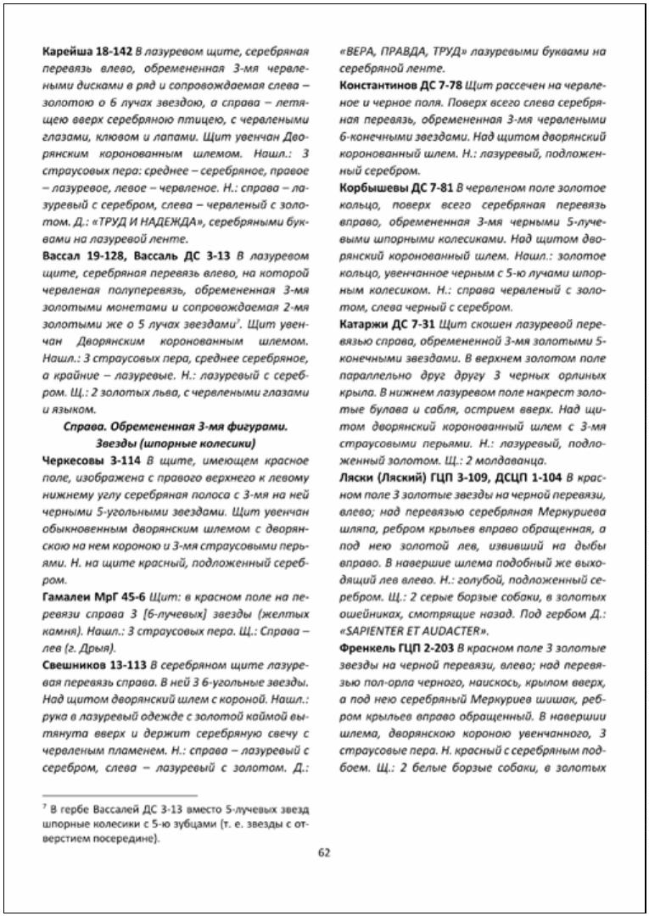

ки защищены авторским правом, или недостаточно ка-
чественных. Актуальной проблемой также является от-
рисовка гербов, известных только по описаниям (блазо-
нам), что требует привлечения художника, обладающего
геральдическими знаниями и опытом подобной работы.
Тем не менее, изобразительная часть остаётся приори-
тетной для составления, так как для обычного пользова-
теля, не обладающего навыками чтения и понимания
блазонов (а таких, к сожалению, большинство), именно
изображение делает поиски герба более быстрыми и
эффективными, несмотря на положение классической
геральдики о приоритете блазона перед изображением.
Особенно вышеуказанные проблемы затрагива-
ют большую группу так называемых «дипломных гер-
бов». Это гербы, известные только по высочайше утвер-
ждённым дипломам (жалованным грамотам) на дворян-
ское достоинство и не внесённые в Общий гербовник.
Все они помещены в Сборник дипломных гербов Рос-
сийского Дворянства, не внесённых в Общий гербовник
(Дипломный сборник) в 21 томе²⁷. Несмотря на назва-
ние, около 25–30 дипломных гербов оказались все же
включёнными в Общий гербовник. Как правило, это
связано с тем, что данные гербы вносились в очередной
том гербовника позже составления соответствующего
тома Дипломного сборника. Поэтому в Эмблематиче-
ском гербовнике указаны оба источника, где эти гербы
присутствуют.
В изобразительной части присутствуют изобра-
жения 551 герба из 1569 гербов Дипломного сборника,
что составляет около 35 % от их общего количества. Эти
изображения даны по многим, зачастую случайным, ис-
точникам: дворянским грамотам, хранящимся в музеях,
архивах и библиотеках России и мира; книгам различ-
ных авторов, часто далёких от геральдики, с публика-
циями дворянских гербов и грамот; перерисовкам и ре-
продукциям гербов с экслибрисов, печатей, ливрейных
пуговиц, фарфоровой и серебряной посуды, прочих ар-
тефактов, и так далее. В большинстве случаев потребо-
валась кропотливая работа по приведению этих изобра-
жений к соответствию с требованиями читаемости фи-
2
⁷ РГИА, Ф. 1411, Оп. 1, Д. 66–85.
1
52

гур, в том числе мелких, при печати: убирались фон,
грязь, посторонние включения; восстанавливались цвет-
ные изображения, утратившие или изменившие со вре-
менем цвет (цвета). При необходимости корректирова-
лись яркость, насыщенность, контрастность и прочие
показатели цвета. Чёрно-белые изображения гербов
приводились
Илл. 2. Пример изобразительной части «Эмблематического гер-
бовника»
1
53
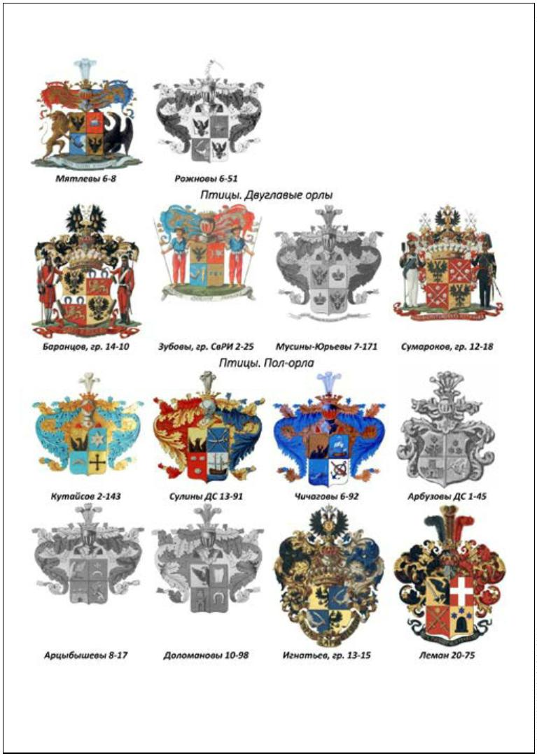

по возможности к режиму «оттенки серого», убирался
фон пожелтевшей бумаги, сепия и прочие оттенки цвета.
Приведём пример страницы изобразительной части гер-
бовника (илл. 2).
Дипломные гербы, изображения которых помеще-
ны в Дипломный сборник, также известны по описаниям
в редакции известного геральдиста И.В. Борисова (Ильи-
на) (1937–2011). Эти описания планируется включить в
текстовую часть Эмблематического гербовника. Несмот-
ря на большое количество допущенных при описаниях
ошибок, связанных как с недостатками оригиналов, так
и с техникой копирования блазонов (переписывание от
руки), подвижнический труд Игоря Владимировича
трудно переоценить. В научный оборот введены блазоны
всего репертуара официально утверждённых российских
гербов (кроме польских) и, несмотря на их несовершен-
ство, общее представление о гербе и его сюжете они все
же дают, что позволяет использовать эти описания в ат-
рибуционных целях, и реже, в целях воспроизведения.
Отметим, что И.В. Борисов долгие годы занимался клас-
сификацией российских дворянских гербов, и даже со-
ставил «уникальный каталог-определитель русских дво-
рянских гербов…»²⁸, но, к сожалению, кроме этого ука-
зания, больше ничего об этом каталоге-определителе
российской геральдической общественности неизвест-
но. Тем не менее, так как И.В. Борисов обоснованно
считал себя последователем В.К. Лукомского, можно
уверенно утверждать, что принципы составления по-
добного труда вряд ли намного отличались от принци-
пов В.К. Лукомского. Несмотря на вышеуказанные дос-
тижения, насущной задачей атрибуционной геральдики
остаётся введение в научный оборот хотя бы изобрази-
тельной части Дипломного сборника.
Также нужно упомянуть об аналогичном «Сбор-
нике высочайше утверждённых дипломных гербов
Польского Дворянства, не внесённых в Общий гербов-
2
⁸ Пчелов Е.В. Вступление к кн. Борисов И.В. Дворянские гербы России:
опыт учёта и описания XI–XXI частей Общего Гербовника дворянских
родов Всероссийской Империи. М.: Старая Басманная, 2011. С. 6.
1
54

ник»²⁹. Здесь ситуация ещё плачевнее. Из 196 гербов
этого Сборника геральдистам известны только те, кото-
рые параллельно присутствуют в третьей (неофициаль-
ной) части Гербовника Царства Польского, книге
Ю. Островского³⁰ и в случайных источниках. Это около
9
0 гербов, что составляет меньше половины вышена-
званного Сборника.
Несмотря на существенные лакуны в изобрази-
тельной части, устранение которых никак не зависит от
желаний и возможностей составителя, данный гербов-
ник в случае публикации даже только текстовой части
может считаться уникальным и наиболее полным спра-
вочником-определителем гербов дворянских родов Рос-
сийской империи и Царства Польского на сегодняшний
день, доступным в отличие от предшествующих анало-
гичных трудов широкому кругу исследователей.
2
3
⁹ РГИА, Ф. 1411, Оп. 1, Д. 440 (Т. 1, А–Л), Д. 441 (Т. 2, М–Я) (оба тома
составлены в 1897 г.).
⁰ Ostrowski J. Księga herbowa rodów polskich. Warszawa: J. Sikorski,
1
897.
1
55

